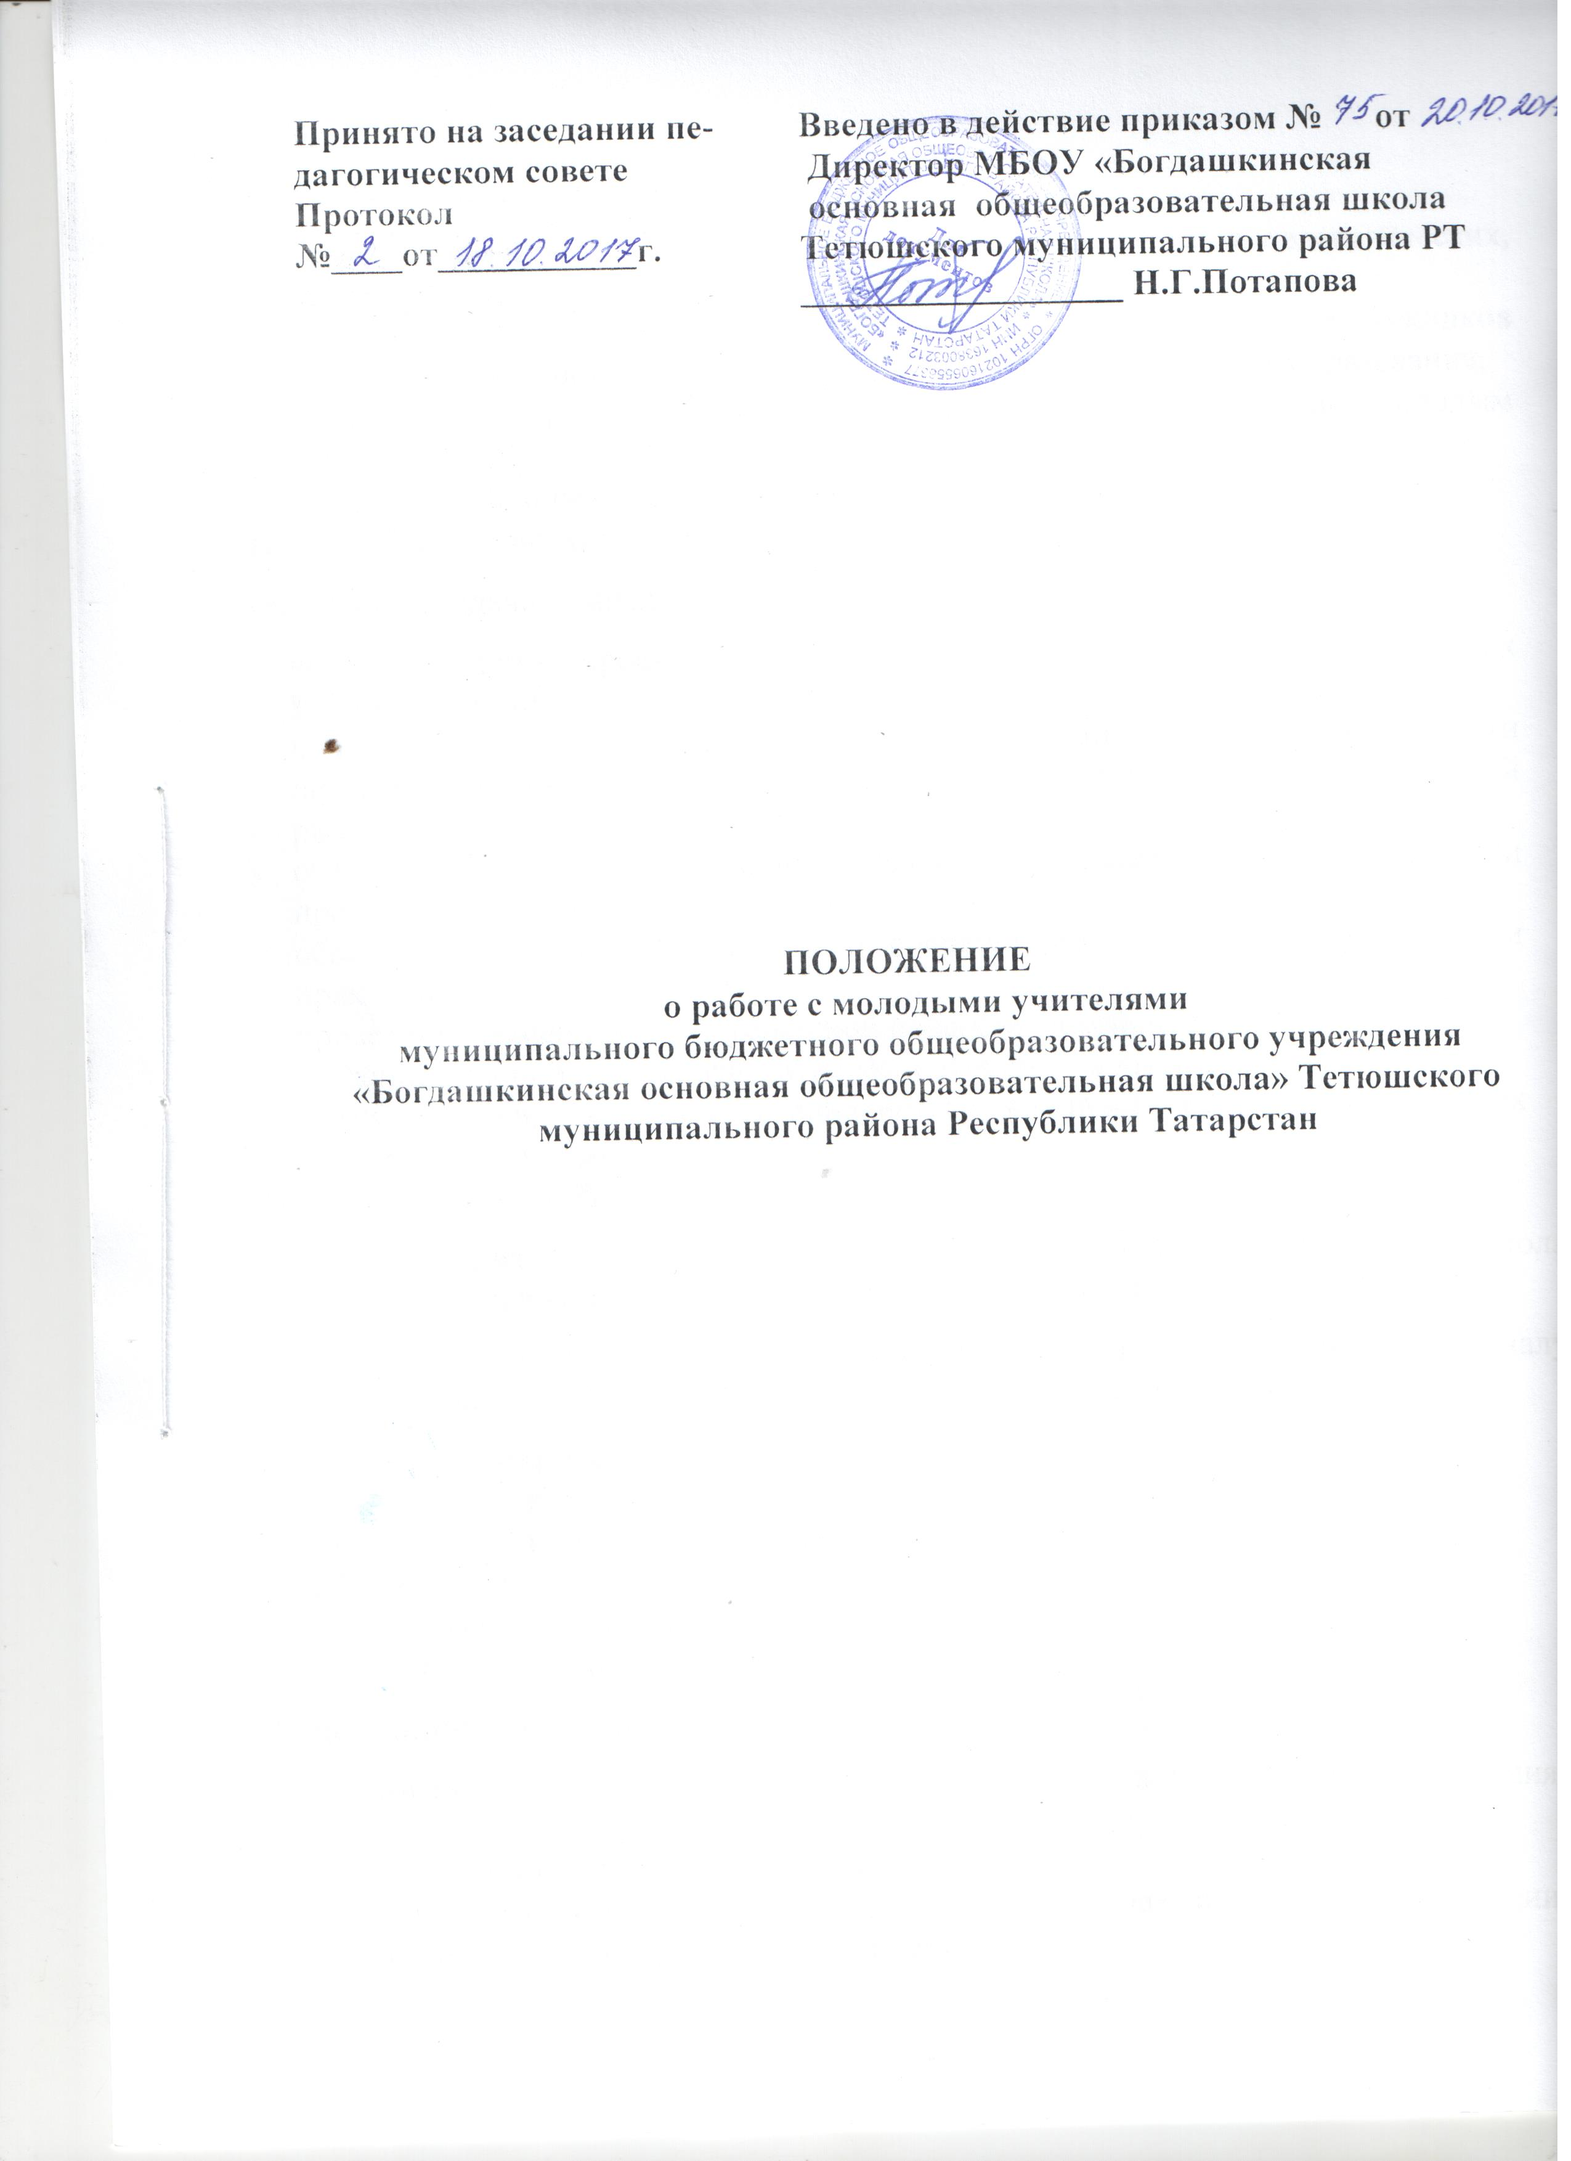

I.Общие положения.
Целью данного Положения является:
- оказание помощи молодым специалистам при адаптации в педагогических, ученических и родительских коллективах;
- повышение уровня профессиональной подготовки выпускников педагогических институтов и училищ для работы в учреждениях образования;
- оказание психологической поддержки и методической помощи молодым специалистам;
- поощрение молодых специалистов по итогам их стажерской практики.

II. Основные задачи.
Основными задачами являются:
- выявление уровня профессиональной подготовки выпускников педагогических ВУЗов и училищ;
- повышение уровня общедидактической и методической подготовленности педагогов к организации и проведению воспитательно-образовательной работы;
- оказание практической помощи молодым специалистам в преподавании предмета, в воспитательной работе с учащимися;
- обеспечение постоянного освоения современной педагогической теории и практики;
- проведение обмена опытом успешной педагогической деятельности;
- создание условий для саморазвития молодых специалистов;
- стимулирование молодых специалистов, наиболее успешно прошедших стажерскую практику.

III. Организация деятельности.
С целью организации психологической поддержки и методической помощи Школа проводит постоянную работу с молодыми специалистами.
Работа с молодыми специалистами ведется по плану, составленному к началу учебного года. Планирование составляется по следующим направлениям:
- организационные вопросы;
- планирование и организация работы по предмету;
- планирование и организация методической работы;
- работа со школьной документацией;
- работа по саморазвитию;
- контроль за деятельностью молодых специалистов.
Содержание деятельности:
- диагностика затруднений молодых специалистов и выбор форм оказания помощи на основе анализа их потребностей;
- планирование и анализ деятельности;
- разработка рекомендаций о содержании, методах и формах организации воспитательно-образовательной деятельности;
- помощь молодым специалистам в повышении эффективности организации учебно-воспитательной работы;
- ознакомление с основными направлениями и формами активизации познавательной, научно-исследовательской деятельности учащихся во внеучебное время (олимпиады, смотры, предметные недели, аукционы знаний и др.);
- организация мониторинга эффективности деятельности молодых специалистов;
- создание условий для совершенствования педагогического мастерства молодых учителей;
- организация встреч с опытными учителями, демонстрация опыта успешной педагогической деятельности.
За молодым специалистом закрепляется наставник из числа опытных педагогов. Молодой учитель работает по программе, разработанной совместно с наставником и утвержденной директором Школы. По итогам стажерской практики (с 1. 09 по 25. 05) учитель-наставник заполняет стажерский лист, который содержит всестороннюю оценку профессиональной подготовки молодого специалиста и рекомендации по совершенствованию учебно-воспитательной работы, повышению профессиональной подготовки. Молодой специалист должен быть ознакомлен с анализом своей работы за неделю до аттестационной комиссии.

IV. Содержание стажировки молодого учителя.
В процессе стажировки молодой учитель должен обнаружить степень владения знаниями в области своего предмета, методики его преподавания, педагогики и психологии, воспитательной работы.
За время прохождения стажировки молодой учитель должен проявить себя во всех формах работы учителя.
1. Учебная работа.
СТАЖЕР должен:
- изучить принципы перспективного и текущего планирования учебно-воспитательного процесса в школе и принять посильное участие в планировании работы школы;
- в течение учебного года планировать учебно-воспитательную работу по своему предмету;
- разрабатывать поурочные планы и представлять их на утверждение своему руководителю;
- в учебной работе на уроке использовать различные методы, методические приемы, формы и средства, активизирующие познавательную деятельность учащихся (рассказ, беседа, лекция, лабораторное занятие, самостоятельная работа учащихся, эксперимент, демонстрация, использование учебного фильма, магнитофонных записей, компьютерных программ и др.);
- оказывать индивидуальную помощь учащимся по своему предмету;
- организовывать и проводить внеклассную работу по предмету в форме фронтальной (экскурсии, просмотр учебно-популярных фильмов, конференции, лекции и др.) и индивидуальной работы с учащимися;
- принимать участие в организации и проведении факультативных занятий по своему предмету;
- принимать участие в оформлении кабинетов школы и привлекать к этой работе учащихся.
2. Методическая работа.
СТАЖЕР – МОЛОДОЙ УЧИТЕЛЬ:
- входит в состав школьного и муниципального методических объединений и принимает участие в их работе;
- с помощью своего наставника выбирает и разрабатывает одну методическую тему и пишет по ней реферат, который обсуждается на заседании школьного МО;
- изучает лабораторное оборудование, ТСО, наглядные пособия школы с последующим использованием их в учебной работе;
- посещает уроки учителей по своему и другим предметам, участвует в их анализе;
- за время стажировки проводит не менее двух открытых уроков;
- проводит анализ знаний учащихся, использует различные формы опроса (контрольные работы, зачеты, устный индивидуальный и фронтальный опросы, тесты и др.), оформляет результаты анализа;
- систематически знакомится с педагогической и методической литературой и участвует в ее обсуждении.

3. Работа классного руководителя.
СТАЖЕР:
- изучает состав класса (документацию, состав родителей и др.) и индивидуальные особенности учащихся, составляет психолого-педагогическую характеристику класса;
- добивается единства педагогических требований со стороны учителей и родителей;
- организует детский коллектив с учетом возрастных и психологических особенностей, добивается сплоченности, активности, инициативы и творчества учащихся;
- проводит ученические и родительские собрания, организует педагогическое образование родителей;
- проводит индивидуальные и спортивные мероприятия;
- организует профориентационную работу с учащимися;
- организует различные формы общественно полезного труда учащихся.

V. Формы организации деятельности.
В своей работе школа применяет следующие формы организации деятельности:
- семинары;
- практикумы;
- встречи с опытными учителями;
- консультации;
- собеседования;
- творческие встречи;
- тематические беседы, проводимые специалистами Дома работников образования;
- посещение уроков опытных учителей;
- проведение открытых уроков учителями – стажерами.

VI. Заключительные положения.
Руководители школы рассматривают вопросы организации работы с молодыми специалистами, адаптации их на административных и производственных совещаниях, во время индивидуальных собеседований.

